FUNDACIÓN RÓMULO RAGGIO
Desde 1961

MUJERES EN OBRA
1999-2014
Pinturas

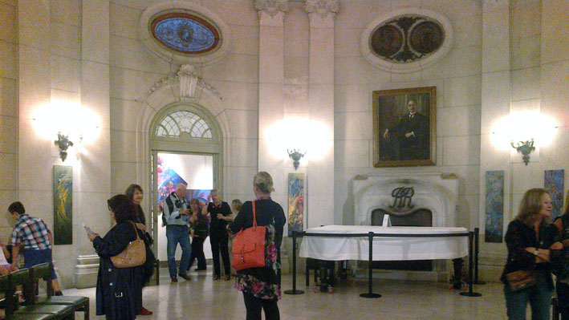
El pasado viernes 14 de marzo, en sede del bellísimo Museo de la Fundación Raggio, de Vicente López, tuvo lugar la inauguración de la Muestra de pinturas de MUJERES EN OBRA ( 1999-2014).

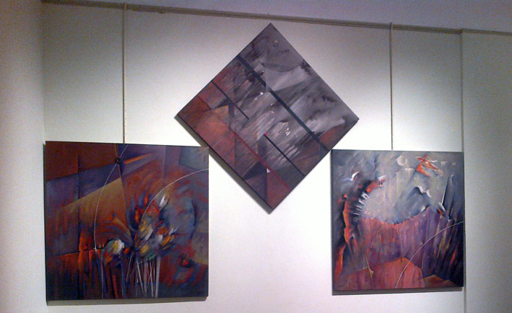
Con el marco imponente del museo, las reconocidas artistas plásticas Andrea Dolinar, Norma Fuchs, Alicia Gobbi, Mónica Marzaglia y Nandy Zambón, expusieron 130 maravillosas obras, comprendidas en ocho proyectos llevados adelante en estos quince años de trabajo fecundo.
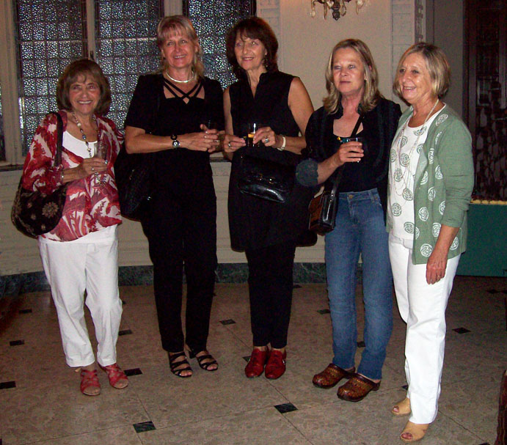

Desafiando un día de clima totalmente desapacible, y privilegiando la promesa de un momento placentero para alimentar el espíritu, un nutrido grupo de seguidores amantes del verdadero arte plástico engalanó la puesta, tiñendo de calidez y admiración el evento convocante.

La muestra podrá ser visitada de lunes a viernes de 13 a 17 hs., hasta el 27 de marzo

